Actividades de música- 3 A. Profe: Cristina.
A cantar!
Tren Del Cielo
Soledad
Viajo por las nubes
Voy llevando mi canción
Vuelo por los cielos
Con las alas de mi corazon
Déjame que llegue
Que me está llamando el sol
Vuelan los que pueden
Volar con la imaginación
Voy, voy llegando al sol
Ven, que nos lleva el viento
Ahora voy, llevo mi emoción
Voy por el tren del cielo
Voy por la montaña
Hasta que me abrace el mar
Por la Pachamama
Que nos da la libertad
Voy por los caminos
Que nos llevan a la verdad
La senda del indio
Para toda la humanidad
Voy, voy llegando al sol……
Voy, voy llegando al sol……
Observa la parte que escribí en verde.
Se repite varias veces, es el estribillo de la canción,
Lo primero que aprendemos por ser muy pegadizo,
Seguro ya te lo sabes!!!!!!
Recuerdas las notas musicales que cantamos en la clase?
Do, re, mi, fa, sol, la, si.
Dibuja un tren en tu carpeta, que vaya por el cielo, como en la canción y que lleve en la máquina el do, y en sus vagones las notas musicales. Algo así…..
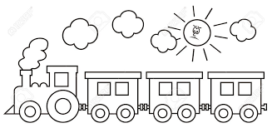
Canta, juega, pinta, ríe…. Y nos encontramos en la próxima actividad!!!!!!

